6 MÁQUINAS UNIVERSAIS E A HIPÓTESE DE CHURCH

6.1 Equivalência entre as Máquinas de Turing e Norma

6.2 Modificações sobre a Máquina de Turing
6.2.1 Máquina de turing não-deterministica
6.2.2 Máquina de turing com fita infinita à esquerda e à direita
6.2.3 Máquina de turing com múltiplas fitas
6.2.4 Outras modificações sobre a máquina de turing

6.3 Hipótese de Church

6.4 Conclusões

6.5 Exercícios

6 MÁQUINAS UNIVERSAIS E HIPÓTESE DE CHURCH

6.1 Equivalência entre as Máquinas de Turing e Norma

Prova-se que a Máquina de Turing é equivalente à Máquina Norma.

- Reforçam-se as evidências de que ambas são Máquinas Universais

- Lembre-se de que, no conceito de simulação, é necessário considerar funções de codificação e decodificação para permitir comparar máquinas com diferentes conjuntos de entrada e saída.

- Resumidamente, a prova é como segue:

- Turing ≤ Norma.
- A estrutura de fita da Máquina de Turing é simulada em Norma usando uma estrutura de arranjo unidimensional;

- Norma ≤ Turing.
- Conforme observado anteriormente os registradores X e Y são suficientes para realizar qualquer processamento em Norma.

- A Máquina de Turing pode simular os dois registradores X e Y
- O conteúdo de cada registrador (valor natural) é implementado de forma unária em Turing;
- O registrador X ocupa as células pares da fita,
- O registrador Y ocupa as impares maiores de 1.

Teorema 6.1
Máquina de Turing ≤ Máquina Norma.
- O formalismo Máquina de Turing pode ser simulado pelo formalismo Máquina Norma.
PROVA
- Suponha uma Máquina de Turing M = (, Q, , q0, F, V, ß, ©).
- Então, a simulação de M por um programa P em Norma pode ser definida como segue:
Fita
- A fita é codificada como um arranjo unidimensional em X, sendo que cada célula da fita corresponde a uma posição do arranjo.
- O símbolo de cada célula é codificado como um número natural como segue: para um alfabeto  = {a1, a2, …, an}, o símbolo ai é codificado como o natural i, e os símbolos especiais ß e © como zero e n+1, respectivamente.
Estados
- Para os estados de Q ={q₀, q₁,…, q_{n}} em M, o programa P possui correspondentes instruções rotuladas por 2⁰⁺¹, 2¹⁺¹, …, 2^{n+1} ;
- O rótulo inicial de P é 2 =2⁰⁺¹ (pois q₀ é o estado inicial de M), e, para qualquer q_{f}  F, 2^{f+1} é rótulo que antecede ao rótulo final, preparando os dados para a função de saída em Norma;
Estado Corrente
- O estado corrente de M é simulado em Norma usando o registrador Q, o qual assume valores em { 2⁰⁺¹, 2¹⁺¹, …, 2^{n+1} } (correspondendo aos estados q0, q1, …, qn);
Cabeça da Fita
- A posição corrente da cabeça da fita de M é simulada usando o registrador C de Norma, o qual contém a posição corrente do arranjo em X e é inicializado com o valor 1;
Função Programa
- A função programa de M pode ser simulada por um programa P de Norma
- Uma transição de M da forma: Π(qu, ar) = (qv, as, m)
onde m assume valores em { E, D } (esquerda e direita) é simulada pelo trecho
de programa:

2^{u+1} : faça A := 3Q•5X(C) vá_para End_A
...
a: faça X(C):= s vá_para a+1 grava na fita
a+1: faça adC vá_para a+2 move a cabeça
a+2: faça Q:= 2^{v+1} vá_para End_Q novo estado

Observe que:
1) No programa, é suposto que o movimento da cabeça da fita é para a direita, e, portanto é adicionado 1 ao registrador C; caso o movimento seja para a esquerda, é necessário subtrair 1;

2) A transição depende do estado corrente qu e do símbolo lido ar. Assim, na instrução rotulada por 2^{u+1}, é especificado um desvio incondicional para uma instrução rotulada pelo par (2^{u+1} , r), usando uma codificação de primos, similar a introduzida no estudo da máquina Norma;

- As macros End_A e End_Q referem-se ao endereçamento indireto definido anteriormente. O conteúdo do registrador A é denotado por a.

Rótulo final
- a cada estado final q_{f} associa-se um rótulo 2^{f+1}, antecessor do rótulo final, corresponde o seguinte trecho de programa em P, o qual especifica que o conteúdo de X ("fita") é atribuído a Y (pois em Norma a função de saída retorna o valor do registrador Y), preparando os dados para a função de saída de Norma:
2^{f+1} : faça Y:= X vá_para fim

(fim é um rotulo final.)

Decodificação.
É o inverso da codificação acima.
Exemplo 6.1 Simulação do Programa Duplo-Bal

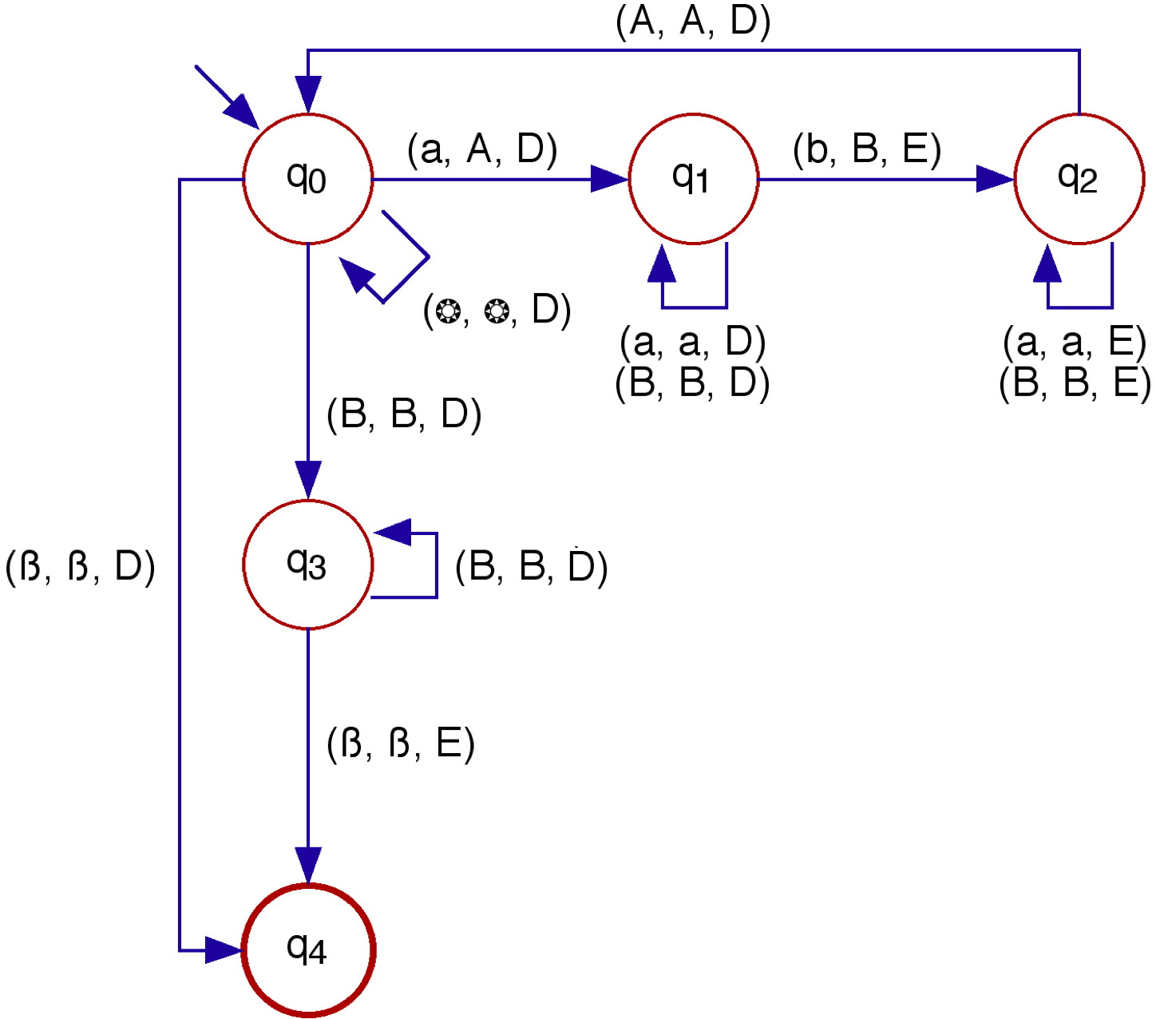

Π | © | a | b | A | B | ß
q0 | (q0, ©, D) | (q1, A, D) |  |  | (q3, B, D) | (q4, ß, D)
q1 |  | (q1, a, D) | (q2, B, E) |  | (q1, B, D)
q2 |  | (q2, a, E) |  | (q0, A, D) | (q2, B, E)
q3 |  |  |  |  | (q3, B, D) | (q4, ß, E)
q4

figura 6.1 grafo e tabela de transições da Máquina de Turing Duplo-Bal

Para a palavra de entrada aabb, o valor inicial armazenado da fita da máquina de Turing é: ©aabb
correspondendo a seguinte representação no registrador X de Norma:
5 | 1 | 1 | 2 | 2 | 0 | 0

Também:
o conteúdo do registrador Q = 2 (estado inicial q0, codificado como 20+1);
o conteúdo do registrador C = 1 (denota a cabeça da fita posicionada no início).

Para cada estado qu  { q0, q1, q2, q3, q4 }, se terá uma instrução rotulada, onde o rótulo é calculado por 2u+1. Os rótulos calculados são: 2, 4, 8, 16 e 32. A instruções rotuladas correspondentes aos estados, são:
2: faça A := 3Q • 5X(C) vá_para End_A estado q0
4: faça A := 3Q • 5X(C) vá_para End_A estado q1
8: faça A := 3Q • 5X(C) vá_para End_A estado q2
16: faça A := 3Q • 5X(C) vá_para End_A estado q3
32: faça Y := X vá_para fim estado q4
- A expressão 3Q • 5X(C) que determina o valor do registrador A, serve para distinguir as diferentes transições definidas em função do estado e do símbolo lido, garantindo rótulos diferentes.
- O rótulo fim é um rótulo final.
- O Registrador X é o registrador de entrada o qual contem o conteúdo da fita de Turing. Ao final da computação transfere o conteúdo do registrador X para o registrador de saída de Y.
- Os símbolos da fita são codificados por números naturais, ou seja, os símbolos ©, a, b, A, B e ß serão codificados pelos números: 5, 1, 2, 3, 4 e 0, respectivamente.
- São usados dois registradores:
  - Q (indica estado corrente, começando por 2)
  - C (posição da cabeça da fita).
- A expressão 3Q • 5X(C) indica as transições da função programa da Máquina de Turing. Neste caso, existem 12 transições as quais correspondem 12 conjuntos de três instruções rotuladas, que vão indicar: novo estado, novo símbolo e movimento na fita.

a) Para o estado inicial q0:
 ( q0, ©) = (q0, ©, D) e portanto:
Q = 2u+1 = 20+1 = 2 A = 3Q • 5X(c) = 32 • 55 = 28125
28125: faça X(C) = 5 vá_para 28126
28126: faça C := C+1 vá_para 28127
28127: faça Q := 2 vá_para End_Q (2u+1 = 20+1 = 2)
(q0, a) = (q1, A, D) e portanto:
Q = 2 A = 3Q •5X(C) = 32 • 51 = 45
45: faça X(C)= 3 vá_para 46
46: faça C = C+1 vá_para 47
47: faça Q = 4 vá_para End_Q (2u+1 = 21+1 = 4)
( q0, B) = (q3, B, D) e portanto:
Q = 2 A = 3Q • 5X(C) = 32 • 54 = 5625
5625: faça X(C) = 4 vá_para 5626
5626: faça C = C+1 vá_para 5627
5627: faça Q = 16 vá_para End_Q (2u+1 = 23+1 = 16)
(q0, ) = (q4, , E) e portanto:
Q = 2 A = 3Q • 5X(C) = 32 • 50 = 9
9: faça X(C) = 0 vá_para 10
10: faça C = C-1 vá_para 11
11: faça Q = 32 vá_para End_Q (2u+1 = 24+1 = 32)

b) Para o estado q1:
(q1, a) = (q1, a, D) e portanto:
Q = 2u+1 = 21+1 = 4 A = 3Q • 5X(C) = 34 • 51 = 405
405: faça X(C) = 1 vá_para 406
406: faça C = C+1 vá_para 407
407: faça Q = 4 vá_para End_Q (2u+1 = 21+1 = 4)
(q1, b) = (q2, B, E) e portanto:
Q = 4 A = 3Q •5X(C) = 34 • 52 = 2025
2025: faça X(C) = 4 vá_para 2026
2026: faça C = C-1 vá_para 2027
2027: faça Q = 8 vá_para End_Q (2u+1 = 22+1 = 8)
(q1, B) = (q1, B, D) e portanto:
Q = 4 A = 3Q •5X(C) = 34 • 54 = 50625
50625: faça X(C) = 4 vá_para 50626
50626: faça C = C+1 vá_para 50627
50627: faça Q = 4 vá_para End_Q (2u+1 = 21+1 = 4)

c) Para o estado q2:
(q2, a) = (q2, a, E) e portanto:
Q = 2u+1 = 22+1 = 8 A = 3Q •5X(C) = 38 •51 = 32805
32805: faça X(C) = 1 vá_para 32806
32806: faça C = C-1 vá_para 32807
32807: faça Q = 8 vá_para End_Q (2u+1 = 22+1 = 8)
(q2, A) = (q3, A, D) e portanto:
Q = 8 A = 3Q • 5X(C) = 38•53 = 820125
820125: faça X(C) = 3 vá_para 820126
820126: faça C = C+1 vá_para 820127
820127: faça Q = 16 vá_para End_Q (2u+1 = 23+1 = 16)
(q2, B) = (q2, B, E) e portanto:
Q = 8 A = 3Q •5X(C) = 38 • 54 = 4100625
4100625: faça X(C) = 4 vá_para 4100626
4100626: faça C = C-1 vá_para 4100627
4100627: faça Q = 8 vá_para End_Q (2u+1 = 22+1 = 8)

d) Para o estado q3:
(q3, B) = (q3, B, D) e portanto:
Q = 2u+1 = 23+1 = 16 A = 3Q • 5X(C) = 316 • 53 = 26904200625
26904200625: faça X(C) = 4 vá_para 26904200626
26904200626: faça C = C+1 vá_para 26904200627
26904200627: faça Q = 16 vá_para End_Q (2u+1 = 23+1 = 16)
(q3, ) = (q4, , E) e portanto:
Q = 16 A = 3Q • 5X(C) = 316 • 50 = 43046721
43046721: faça X(C) = 0 vá_para 43046722
43046722: faça C = C-1 vá_para 43046723
43046723: faça Q = 32 vá_para End_Q (2u+1 = 24+1 = 32)

Programa Monolítico Duplo Balanceamento
2: faça A := 3Q • 5X(C) vá_para End_A
4: faça A := 3Q • 5X(C) vá_para End_A
8: faça A := 3Q • 5X(C) vá_para End_A
9: faça X(C) = 0 vá_para 10
10: faça C = C-1 vá_para 11
11: faça Q = 32 vá_para End_Q
16: faça A := 3Q • 5X(C) vá_para End_A
32: faça Y := X vá_para fim
45: faça X(C)= 3 vá_para 46
46: faça C = C+1 vá_para 47
47: faça Q = 4 vá_para End_Q
405: faça X(C) = 1 vá_para 406
406: faça C = C+1 vá_para 407
407: faça Q = 4 vá_para End_Q
2025: faça X(C) = 4 vá_para 2026
2026: faça C = C-1 vá_para 2027
2027: faça Q = 8 vá_para End_Q
5625: faça X(C) = 4 vá_para 5626
5626: faça C = C+1 vá_para 5627
5627: faça Q = 16 vá_para End_Q
28125:faça X(C) = 5 vá_para 28126
28126:faça C := C+1 vá_para 28127
28127:faça Q := 2 vá_para End_Q
32805:faça X(C) = 1 vá_para 32806
32806:faça C = C-1 vá_para 32807
32807:faça Q = 8 vá_para End_Q
50625:faça X(C) = 4 vá_para 50626
50626:faça C = C+1 vá_para 50627
50627:faça Q = 4 vá_para End_Q
820125:faça X(C) = 3 vá_para 820126
820126:faça C = C+1 vá_para 820127
820127:faça Q = 16 vá_para End_Q
4100625:faça X(C) = 4 vá_para 4100626
4100626:faça C = C-1 vá_para 4100627
4100627:faça Q = 8 vá_para End_Q
43046721:faça X(C) = 0 vá_para 43046722
43046722: faça C = C-1 vá_para 43046723
43046723: faça Q = 32 vá_para End_Q
26904200625:faça X(C) = 4 vá_para 26904200626
26904200626:faça C = C+1 vá_para 26904200627
26904200627:faça Q = 16 vá_para End_Q
figura 6.2 Programa Monolítico Duplo-Bal
Teorema 6.2
Máquina Norma ≤ Máquina de Turing
- O formalismo Máquina de Norma pode ser simulado pelo formalismo Máquina Turing.

PROVA
- Seja o programa monolítico P de Norma com somente dois registradores X e Y.

- A simulação do programa P de Norma por uma Máquina de Turing M = (, Q, , q0, F, V, ß, ©) onde o alfabeto  é o conjunto unário { 1 } pode ser definida como segue:

Registrador X
- conteúdo inicial do registrador X é codificado em unário na células pares da fita de M.
- se o natural em X é x, então x células pares da fita possuem o símbolo 1.

Registrador Y
- o registrador Y é armazenado na fita em unário, mas nas células ímpares (excetuando-se a primeira, que contém o marcador de início de fita ©);

Rótulos
- A cada rótulo r de instrução de P corresponde um estado qr de M. Aos rótulos: inicial e final (pode ser mais de um) correspondem os estados inicial e final, respectivamente;

Programa
- Uma instrução rotulada de P da seguinte forma

adição
r: faça adK vá_para s
É simulada por um trecho da função programa de M, resumido:
- no estado q_{r} move a cabeça, pesquisando as células:
- pares (caso K = X)
- ímpares (caso K = Y)
- até encontrar o primeiro branco, o qual é substituído pelo símbolo 1;
3) reposiciona a cabeça no início da fita e assume o estado q_{s};

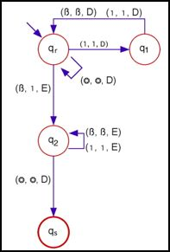

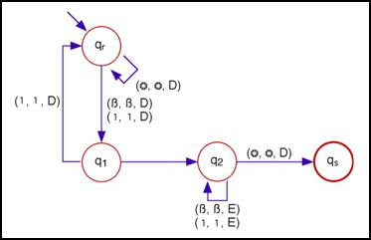

figura 6.3 Grafo da Máquina de Turing: X := X+1 e Y := Y+1
subtração
r:faça subK vá_para s
É simulada por um trecho da função programa de M, resumido
- no estado q_{r} move a cabeça, pesquisando as células:
- pares (caso K = X)
- ímpares (caso K = Y)
- até encontrar o último símbolo 1, o qual é substituído por um branco. Caso a primeira célula pesquisada já contenha o símbolo branco, nada é substituído;
- reposiciona a cabeça no início da fita e assume o estado qs.

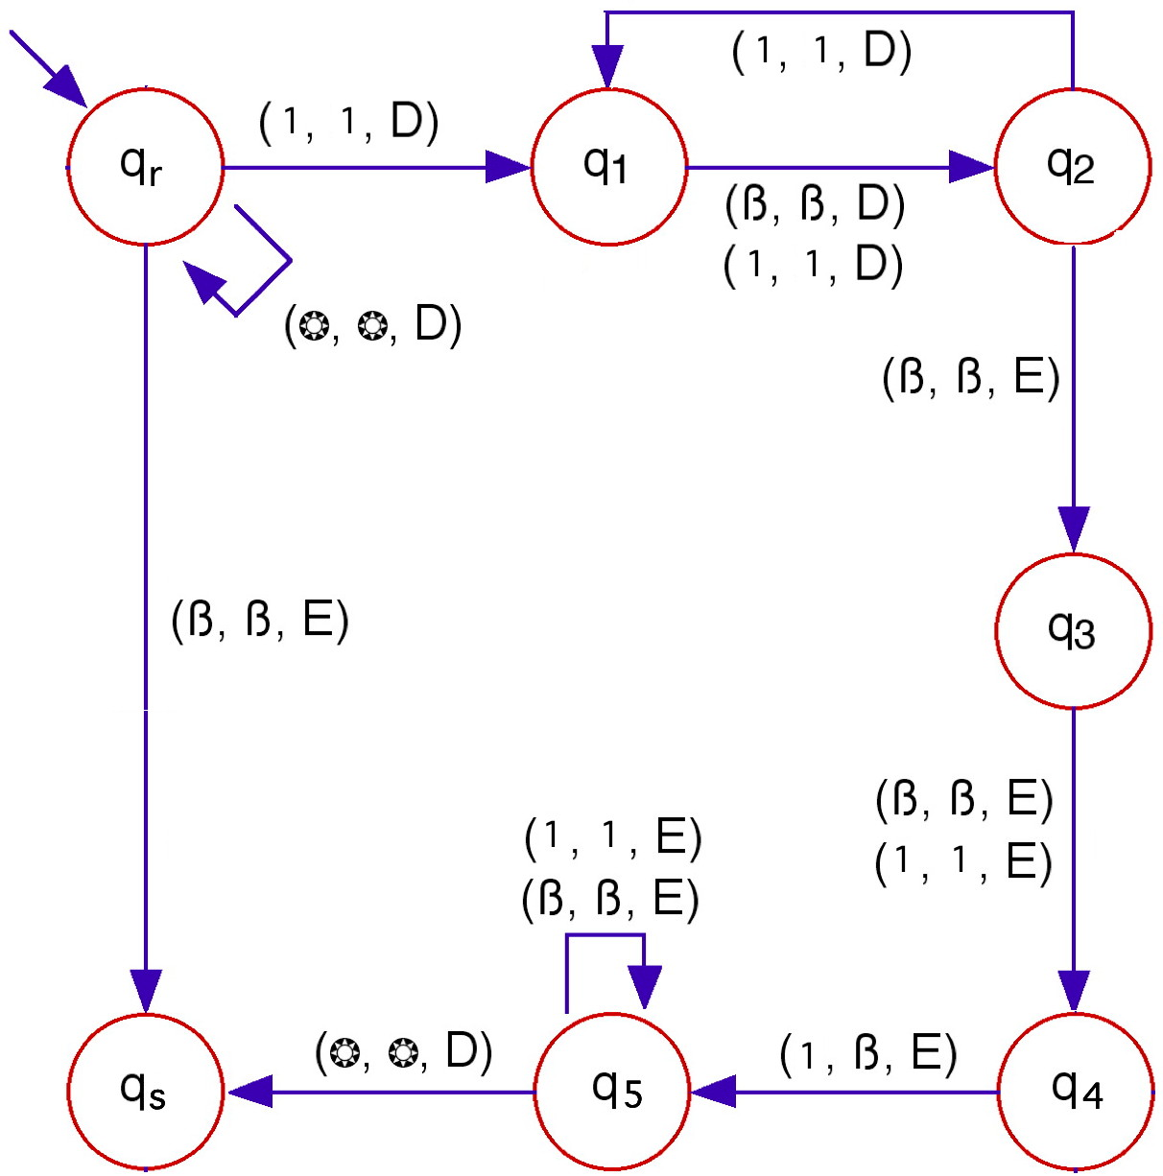

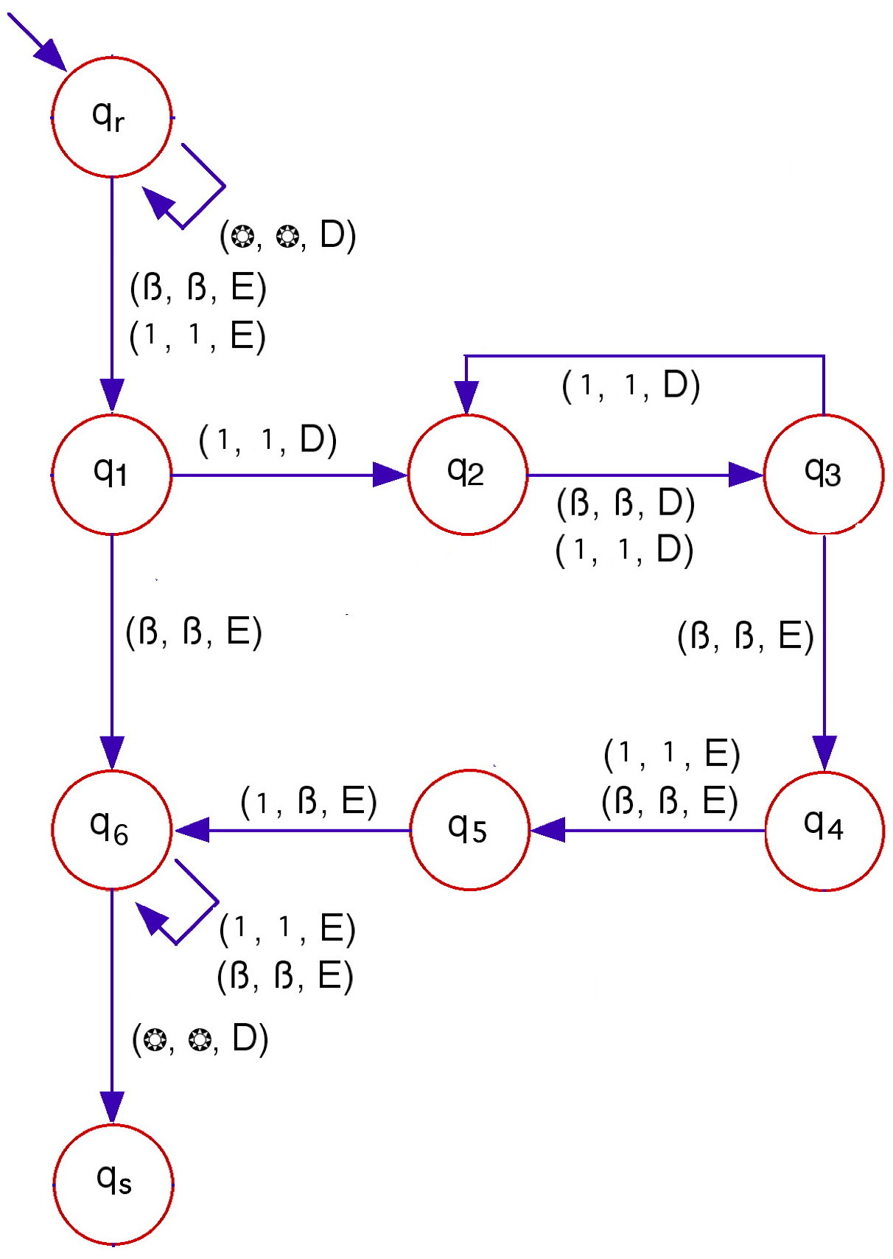

figura 6.4 Grafo da Máquina de Turing: X := X-1 e Y := Y-1
teste
r: se zeroK vá_para v senão vá_para f

É simulada por um trecho da função programa de M resumido:
1) no estado q_{r} move a cabeça, pesquisando a primeira célula
- par (caso K = X)
- ímpar (caso K = Y);
- Caso a célula pesquisada contenha:
- o símbolo branco, reposiciona a cabeça no início da fita e assume o estado q_{v} (verdadeiro);
- caso contrário, reposiciona a cabeça no início da fita e assume o estado q_{f} (falso).

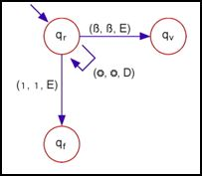
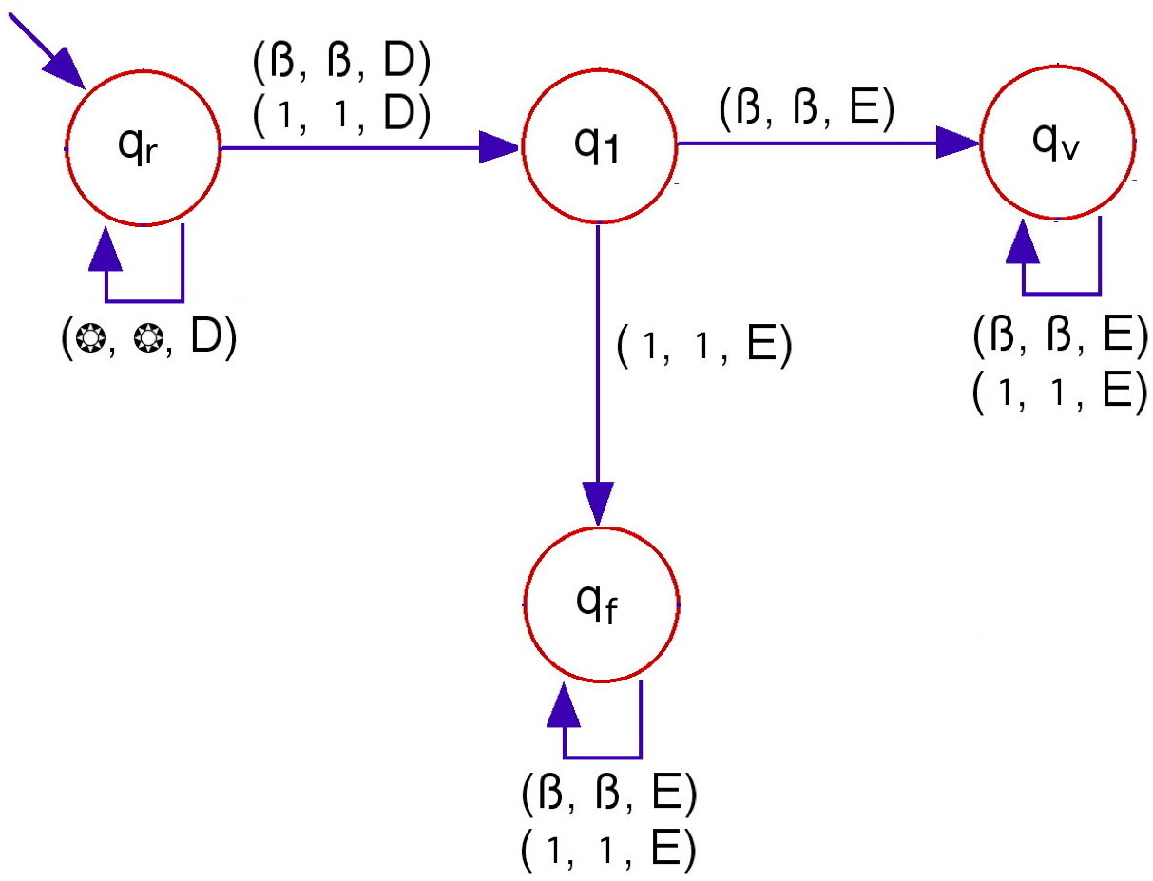

figura 6.5 Grafo da Máquina de Turing: X := 0 ? e Y := 0 ?

Codificação.
- conteúdo inicial do registrador X é codificado em unário nas células pares da fita de M;

Decodificação.
É o inverso da codificação acima.
6.2 Modificações sobre a Máquina de Turing
Máquinas Universais são equivalentes às diversas versões modificadas do modelo básico, com características que supostamente aumentariam o poder computacional.

6.2.1 Máquina de Turing não determinística
- não-determinismo é uma importante generalização dos modelos de máquinas.
- Na Máquina de Turing, para o mesmo estado corrente e símbolo lido, diversas alternativas são possíveis.
- Cada alternativa é percorrida de forma totalmente independente.
- As alterações no conteúdo da fita realizadas em um caminho, não modificam o conteúdo da mesma nos demais caminhos alternativos.

Genericamente, não-determinismo é interpretado como:
- a máquina, ao processar uma entrada, tem como resultado um conjunto de novos estados.
- ela assume um conjunto de estados alternativos, como se houvesse uma multiplicação da unidade de controle, uma para cada alternativa, processando independentemente, sem compartilhar recursos com as demais.
- processamento de um caminho não influi no estado geral, nem no símbolo lido dos demais caminhos alternativos.

Para uma máquina M não-determinística, uma palavra w pertence a:
- ACEITA(M) se existe pelo menos um caminho alternativo que aceita a palavra.
- REJEITA(M) se todos os caminhos alternativos rejeitam a entrada.
- LOOP(M) se nenhum caminho aceita a palavra e pelo menos um fica em loop.

6.2.2 Máquina de Turing com fita infinita à esquerda e à direita

- A modificação da definição básica da Máquina de Turing, permitindo que a fita seja infinita dos dois lados, não aumenta o poder computacional.

Simulação:
- As células pares representam a parte direita da fita,
- As células ímpares representam a parte esquerda da fita.
- O símbolo © é usado para controlar a fronteira entre as partes esquerda e direita da fita.
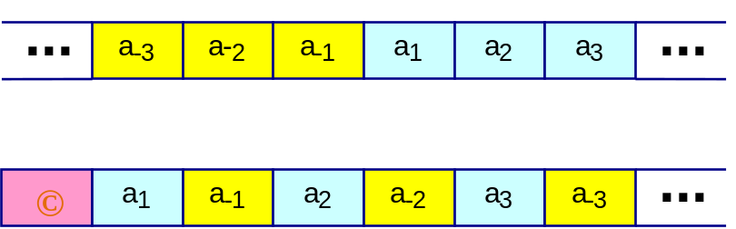
figura 6.9 Simulação de uma fita infinita dos dois lados

6.2.3 Máquina de Turing com múltiplas fitas
A Máquina de Turing com múltiplas fitas possui k fitas infinitas à esquerda e à direita e k correspondentes cabeças de fita.
O processamento realizado
- depende do estado corrente da máquina e do símbolo lido em cada uma das fitas;
- grava um novo símbolo em cada uma das fitas, move cada uma das cabeças independentemente para a esquerda ou direita, e a máquina assume um (único) novo estado.

Simulação:
- Inicialmente, a palavra de entrada é armazenada na primeira fita, ficando as demais com valor branco.
- As três fitas são simuladas em uma única fita, modificando os alfabetos de entrada e auxiliar.
- Cada símbolo contido em uma célula é uma 6-upla, sendo 3 componentes para representar as células de cada uma das 3 fitas, e as demais 3 componentes para marcar a posição corrente das cabeças de cada fita (representadas na figura 6.10 pelo símbolo ⬆).
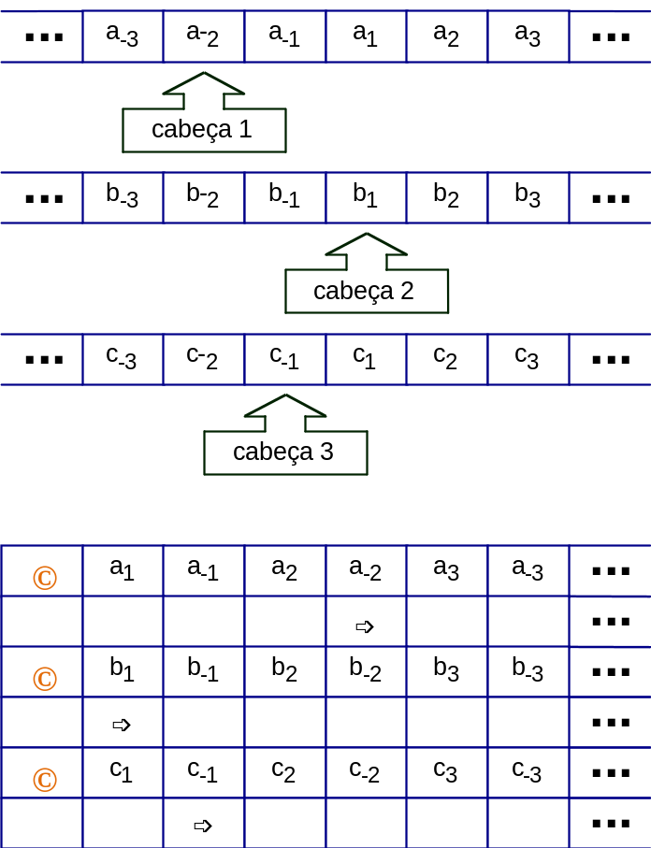
figura 6.10 Simulação de 3 fitas infinitas dos dois lados

6.2.4 Outras modificações sobre a Máquina de Turing
Outras modificações sobre o modelo básico da Máquina de Turing também não aumentam o poder computacional.

- Máquina de Turing Multidimensional. A fita tradicional é substituída por uma estrutura do tipo arranjo k-dimensional, infinita em todas as 2k direções;

- Máquina de Turing com Múltiplas Cabeças. A Máquina de Turing com esta modificação possui k cabeças de leitura e gravação sobre uma única fita. Cada cabeça possui movimento independente. Assim, o processamento depende do estado corrente e do símbolo lido em cada uma das cabeças.

c) Combinações. A combinação de algumas ou de todas as modificações apresentadas não aumenta o poder computacional da Máquina de Turing. Por exemplo, uma Máquina de Turing não-determinística com múltiplas fitas e múltiplas cabeças pode ser simulada por uma Máquina de Turing tradicional.

6.3 Hipótese de Church
- Turing propôs um modelo abstrato de computação com o objetivo de explorar os limites da capacidade de expressar soluções de problemas.
- Trata-se, portanto, de uma proposta de definição formal da noção intuitiva de algoritmo.
- Diversos outros trabalhos, como Máquina de Post (1936) e Funções Recursivas de Kleene(1936), bem como a Máquina de Registradores Norma e o Autômato com Pilhas, resultaram em conceitos equivalentes ao de Turing.

O fato de todos esses trabalhos independentes gerarem o mesmo resultado em termos de capacidade de expressar computabilidade é um forte reforço para a tese de Church ou tese de Turing-Church:
"A capacidade de computação representada pela Máquina de Turing é o limite máximo que pode ser atingido por qualquer dispositivo de computação"
- A Tese de Church afirma que qualquer outra forma de expressar algoritmos terá, no máximo, a mesma capacidade computacional da Máquina de Turing
Como a noção de algoritmo ou função computável é intuitiva, a Tese de Church não é demonstrável.
- Supondo verdadeira a Hipótese de Church, pode-se afirmar que para:
a) Função Computável: É possível construir uma Máquina de Turing (ou formalismo equivalente) que compute a função;
b) Função Não-Computável: Não existe Máquina de Turing (ou formalismo equivalente) que compute a função.

6.4 Conclusões
A Tese de Church supõe que o limite máximo do que é computável pode ser expresso como um algoritmo em uma Máquina de Turing.
Como noção de algoritmo é intuitiva, a tese não é demonstrável, sendo aceita (suposta) como verdadeira.
Corroboraram para isto, evidências externas e internas, como a verificação de que as máquinas de Turing e Norma são equivalentes e a constatação de que as modificações sobre a Máquina de Turing apresentadas nesse capítulo não ampliam a Classe das Funções Computadas.

6.5 Exercícios
Exercício 6.1
Complete a prova do Teorema 6.1 Máquina de Turing ≤ Máquina Norma de tal forma que Máquina Norma simule as condições ACEITA e REJEITA de parada da Máquina de Turing.

Exercício 6.2
No contexto do Teorema 6.2 Máquina Norma ≤ Máquina de Turig, suponha que a Máquina Norma tenha três registradores (X, Y e Z). Então:
a) Como seriam representados esses registradores na fita da Máquina de Turing
b) Dê a função programa, na forma de grafo, que implemente as seguintes operações: adX, subX, zeroX;
c) Dê a função programa, na forma de grafo que implemente as seguintes operações: adY, subY, zeroY;
d) Dê a função programa, na forma de grafo que implemente as seguintes operações: adZ, subZ, zeroZ

Exercício 6.3
No contexto do Teorema 6.2 Máquina Norma ≤ Máquina de Turig, suponha que a Máquina Norma tenha cinco registradores. Discuta como seriam representados os registradores na fita e como seriam implementadas as operações da Máquina Norma na Máquina de Turing.

Exercício 6.4
Considere a seguinte Máquina de Turing (introduzida anteriormente), ilustrada na Figura 6.11:

Conc = ({ a, b, # }, { q0, q1, q2, q3, q4 }, , q0, { q4 }, , , ©)

No contexto do Teorema 6.1 Máquina de Turing ≤ Máquina Norma, qual o correspondente programa (na forma de instruções rotuladas) na Máquina Norma?
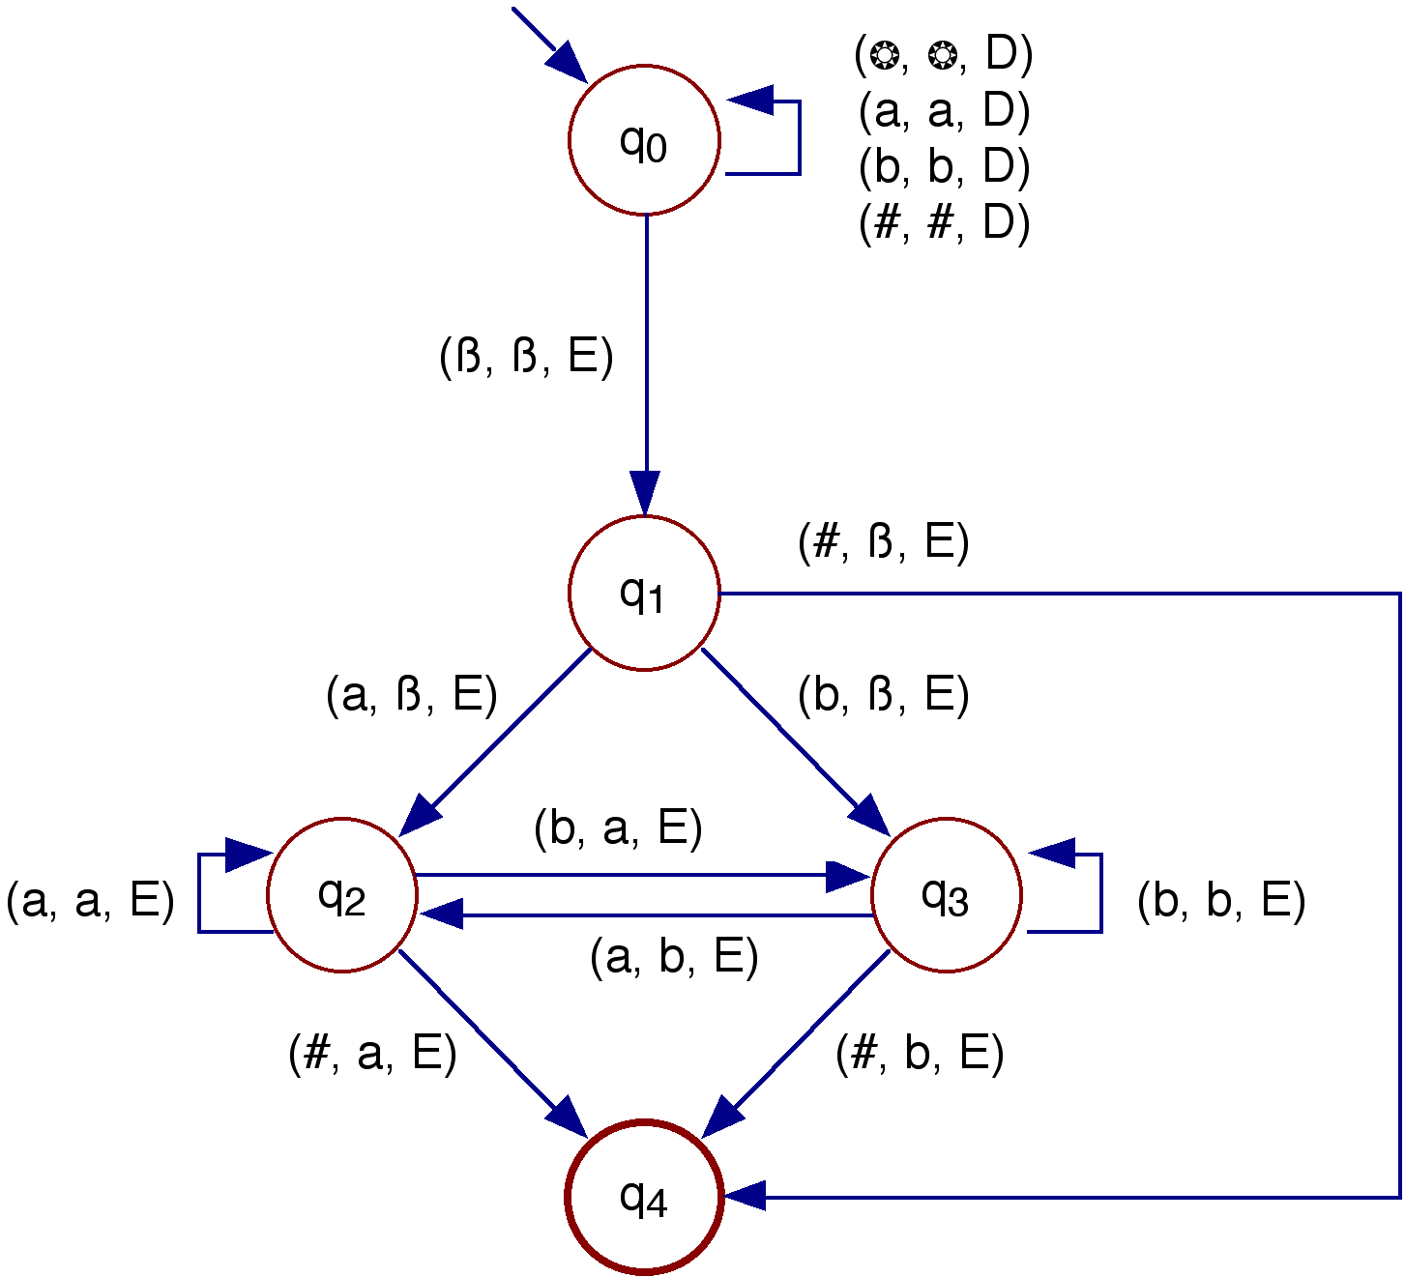
Figura 6.11 Grafo da Máquina de Turing - Concatenação

Exercício 6.5
No contexto do Teorema 6.1 Máquina de Turing ≤ Máquina Norma, marque a alternativa errada:
a) A fita é simulada por um arranjo unidimensional em X, sendo que cada célula da fita corresponde a uma posição do arranjo;
b) O símbolo de cada célula é codificado como um número natural: cada símbolo ai do alfabeto  = { a1, a2,, an }, é codificado como o natural i; e os símbolos especiais de início de fita e branco são codificados como n+1 e zero, respectivamente;
c) Para cada estado de um programa em Turing há uma correspondente instrução rotulada, sendo que ao estado inicial q0 é associado ao rótulo 20+1 de P e o estado final qf é associado o rótulo final 2f+1 de P; São 3 instruções
d) A cabeça da fita é simulada pelo registrador C, que contém a posição corrente do arranjo X e é inicializado com o valor 1;
e) O estado corrente da máquina de Turing é simulado pelo registrador Q, o qual assume os valores em { 21, 22,, 2n+1 }, correspondendo aos estados { q0, q1,, qn }, respectivamente.
Exercício 6.6
No contexto do Teorema 6.2 Máquina Norma ≤ Máquina de Turig, marque a alternativa correta:
a) Cada rótulo é representado por um estado na Máquina de Turing;
b) Se o registrador X contém o valor x, então seu conteúdo é armazenado nas x primeiras células pares da fita e, se o registrador Y contém o valor y, então seu conteúdo é armazenado nas y primeiras células ímpares da fita;
c) Os alfabetos de entrada e auxiliar juntos precisam ter, no mínimo, dois símbolos para poder simular a máquina Norma;
d) A função de transição precisa ser total;
e) A instrução adk pode ser simulada procurando-se a primeira célula em branco e substituindo-a pelo símbolo 1.

Exercício 6.7
No contexto do Teorema 6.1 Máquina de Turing ≤ Máquina Norma e do Teorema 6.2 Máquina Norma ≤ Máquina de Turig, marque a alternativa correta:
a) Na Máquina Norma não existe meio de prever todas as condições de ACEITA e de REJEITA da Máquina de Turing;
b) A Máquina de Turing simula os estados da Máquina Norma através de uma fila recursiva;
c) Pode-se representar a fita da Máquina de Turing na Máquina Norma por um arranjo unidimensional no registrador X, onde cada célula da fita corresponde a uma posição do arranjo em X;
d) Não são necessárias funções de codificação e de decodificação para os conjuntos de entrada e de saída nos formalismos em questão.
e) É impossível a simulação da Máquina Norma por uma Máquina de Turing com fita infinita para os dois lados, uma vez que parte da fita ficará vazia e se terá perda de informação.

Exercício 6.8
A Hipótese de Church afirma que (marque a alternativa correta):
a) Qualquer programa pode ser representado na forma de fluxograma;
b) Qualquer máquina abstrata é uma máquina universal;
c) A codificação de conjuntos estruturados é o modo mais eficiente de representar uma máquina universal;
d) Qualquer função computável pode ser processada por uma máquina de Turing;
e) Todo programa iterativo pode ser representado através de um programa monolítico.

Exercício 6.9
A Hipótese de Church não pode ser demonstrada por que (marque a alternativa correta):
a) O conceito de função computável não é matematicamente preciso;
b) O não determinismo não aumenta o poder computacional da Maquina de Turing;
c) Atualmente, não há poder computacional que execute o algoritmo proposto pela Hipótese de Church;
d) Para qualquer sistema computador, o tempo necessário para simular a Hipótese de Church é maior do que o tempo de existência do sistema solar;
e) Uma função computável não tem equivalência na Máquina de Turing.

Exercício 6.10
Sobre a Hipótese de Church, analise as seguintes afirmações:
I. A capacidade de computação representada pela Máquina de Turing é o limite máximo do que pode ser atingido por qualquer dispositivo de computação;
II. Qualquer outra forma de expressar algoritmos terá, no máximo, a mesma capacidade computacional da Máquina de Turing;
III. Como a noção de algoritmo é intuitiva, a Hipótese de Church não é demonstrável.
Marque a alternativa correta:
a) Apenas I está correta;
b) Apenas II está correta;
c) Apenas I e III estão corretas;
d) Apenas II e III estão corretas;
e) I, II e III estão corretas.

